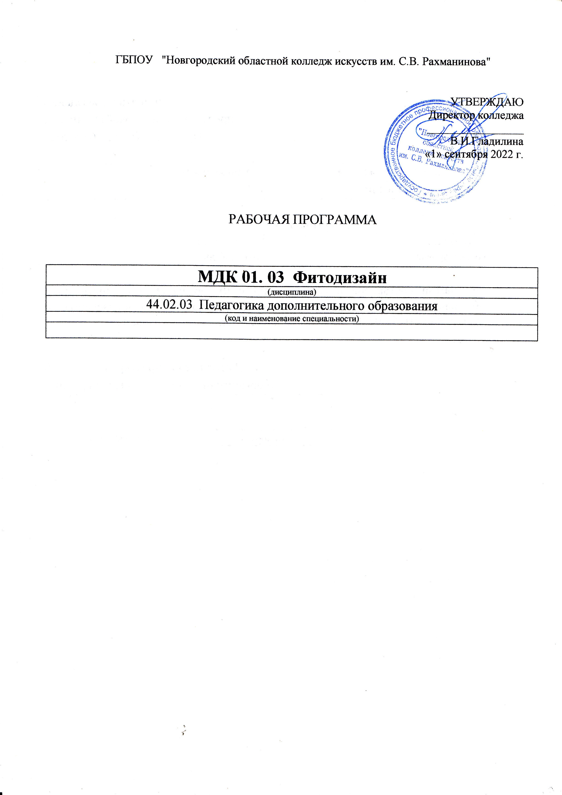

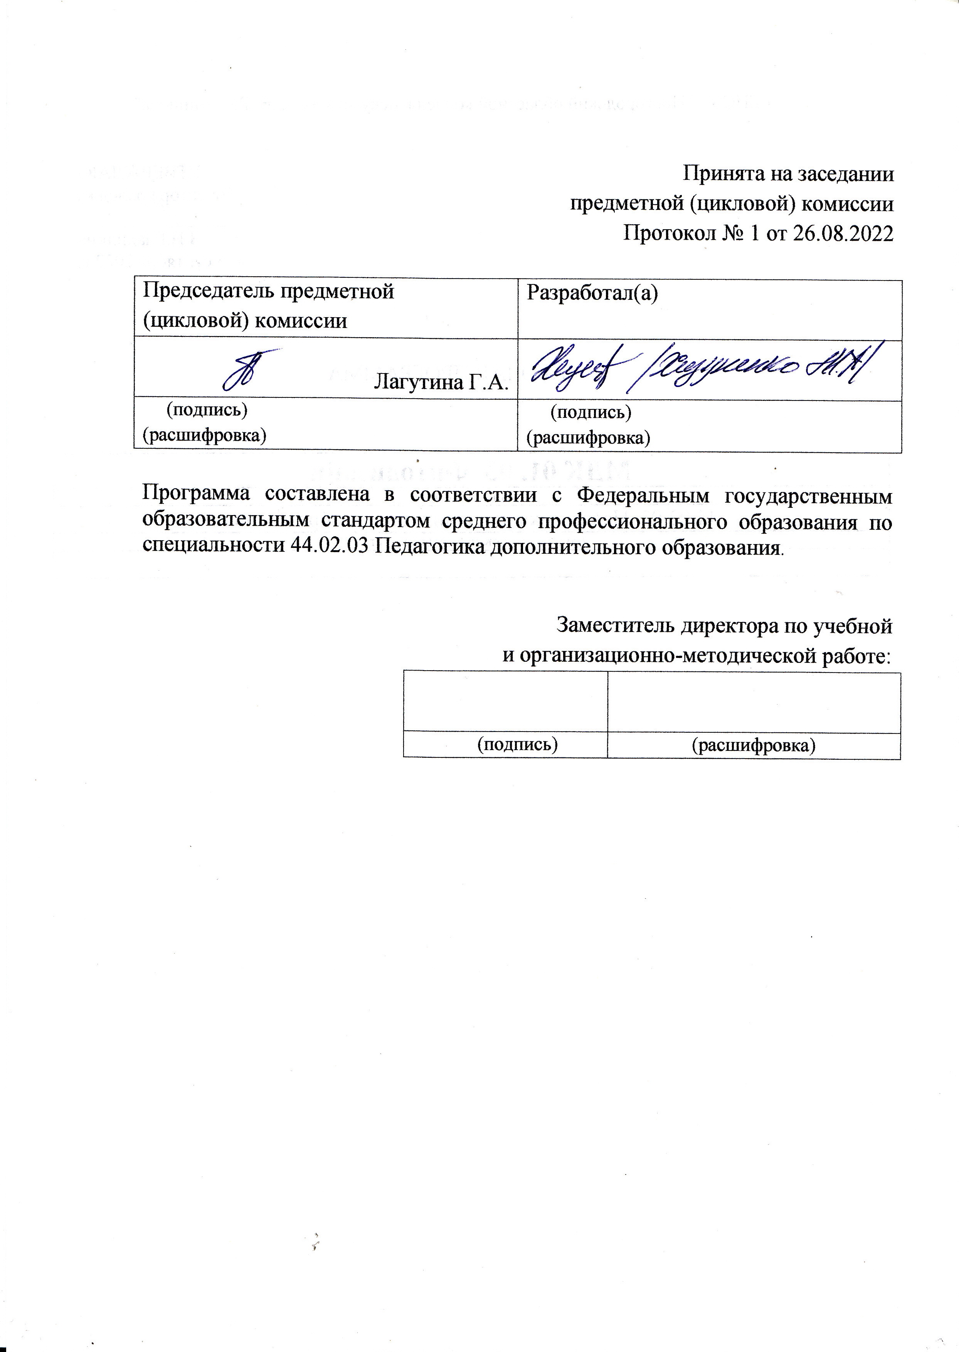
Содержание
1.Введение | 4 стр.
2. Цель и задачи дисциплины (междисциплинарного курса, практики).

3. Требования к уровню освоения содержания курса.

4.Объем дисциплины, виды учебной работы и отчетности.

5. Содержание дисциплины и требования к формам и содержанию текущего, промежуточного, итогового контроля (программный минимум, зачетно-экзаменационные требования).

5.1. Содержание дисциплины

5.2.Требования к формам и содержанию текущего, промежуточного, итогового контроля

6. Учебно-методическое и информационное обеспечение курса.

7. Материально-техническое обеспечение курса.

8. Методические рекомендации преподавателям.

9.Методические рекомендации по организации самостоятельной работы студентов.

10.Перечень основной и дополнительной учебной литературы.

- Введение.

Рабочая программа учебной дисциплин «Фитодизайн», МДК 01.03 «Изобразительная деятельность и декоративно-прикладное творчество»,является частью основной образовательной программы в соответствии с ФГОС по специальности 44.02.03 «Педагогика дополнительного образования»углубленной подготовки в части освоения основного вида (ПК 1.1 – 1.6) профессиональной деятельности:

ПК 1.1. Определять цели и задачи, планировать занятия.
ПК 1.2. Организовать и проводить занятия.
ПК 1.3. Демонстрировать владение деятельностью, соответствующей избранной области дополнительного образования.
ПК 1.4. Оценивать процесс и результаты деятельности учащихся на занятии, и освоение дополнительной образовательной программы.
ПК 1.5.Анализировать занятия.
ПК 1.6. Оформлять документацию, обеспечивающую образовательный процесс.
Педагог дополнительного образования должен обладать (ОК 1–9) общими компетенциями, включающими в себя способность:
ОК 1. Понимать сущность и социальную значимость своей будущей профессии, проявлять к ней устойчивый интерес.
ОК 2. Организовывать собственную деятельность, выбирать типовые методы и способы выполнения профессиональных задач, оценивать их эффективность и качество.
ОК 3. Оценивать риски и принимать решения в нестандартных ситуациях.
ОК 4. Осуществлять поиск и использование информации, необходимой для эффективного выполнения профессиональных задач, профессионального и личностного развития.
ОК 5. Использовать информационно-коммуникационные технологии в профессиональной деятельности.
ОК 6. Работать в коллективе и команде, взаимодействовать с руководством, коллегами и социальными партнерами.
ОК 7. Ставить цели, мотивировать деятельность обучающихся (воспитанников), организовывать и контролировать их работу с принятием на себя ответственности за качество образовательного процесса.
ОК 8. Самостоятельно определять задачи профессионального и личностного развития, заниматься самообразованием, осознанно планировать повышение квалификации.
ОК 9.Осуществлять профессиональную деятельность в условиях обновлений ее целей, содержания, смены технологий.

Рабочая программа учебной дисциплины «Фитодизайн»,является частью основной образовательной программы, может, применяться в следующих 2.1. областяхпрофессиональной деятельности выпускников углубленной подготовки в культуре и искусстве:дополнительное образование детей в учреждениях дополнительного образования, образовательных учреждениях и учреждениях профессионального образования за пределами их основных образовательных программ.

Учебная дисциплина«Фитодизайн»,в структуре основной профессиональной образовательной программы принадлежит к профессиональному модулю ПМ.01 «Преподавание в области изобразительной деятельности и декоративно-прикладного искусства».

- Цель и задачи дисциплины.

Цельюкурса является:
- практическое освоение студентами художественного языкафлористических изделий, стилевых особенностей, традиционных художественных и технологических приемов.

Задачамикурса являются:
- сформировать у студентов понимание художественного произведения как синтеза предметной формы, материала и художественного оформления;
- заложить основы композиционного мышления и особенного мировосприятия;
- научить учащихся правильно и последовательно работать с материалами;
- познакомить с оборудованием и инструментами, правилами по технике безопасности.

Рабочая программа составлена в соответствии с рабочей программой воспитания и календарным планом воспитательной работы http://noki53.ru/about/programma-vospitaniya.php

3. Требования к уровню освоения содержания курса.

В результате освоения курса студент должен:
иметь практический опыт:
- материального воплощения самостоятельно разработанных проектов флористических изделий;
- применения технологических и эстетических традиций при исполнении современных флористических изделий;
знать:
- физические и химические свойства материалов, применяемых при изготовлении изделий;
- технологический процесс изготовления изделия;
- художественно-технические приемы исполнения изделий;
- специфику профессионального материального воплощения авторских проектов изделий;
- правила техники безопасности;
уметь:
- выполнять флористические изделия на высоком профессиональном уровне;
- применять знания и навыки в области материаловедения, специальной технологии, варьирования и самостоятельного выполнения флористических изделий.

Образовательная деятельность при освоении образовательной программы или отдельных ее компонентов организуется в форме практической подготовки.
Образовательная деятельность при освоении образовательной программы или отдельных ее компонентов организуется с использованием средств электронного обучения, с применением дистанционных образовательных технологий.
Список СЭО (средства электронного обучения) могут быть следующих основных типов:
- тестирующие системы (например, НЭШ)
- информационно-справочные системы
- электронные учебники (по многим дисциплинам есть в нашей библиотеке: ЭБС «Лань»)
- электронные приложения к учебникам
- учебные базы данных (библиотека колледжа: электронный читальный зал Президентской библиотеки имени Б.Н. Ельцина)
- электронные энциклопедии (библиотека колледжа: электронный читальный зал Президентской библиотеки имени Б.Н. Ельцина)
- справочники (библиотека колледжа: электронный читальный зал Президентской библиотеки имени Б.Н. Ельцина)
- электронные дидактические материалы
- образовательные видеофильмы
- фоторепродукции картин, памятников архитектуры и скульптуры, фотоизображения окружающего мира (природы и общества) и т.п.
- инструкции к заданиям
- презентации
В зависимости от целей занятий могут использоваться электронная почта, социальные сети, мессенджеры.

4. Объем дисциплины, виды учебной работы.

«Фитодизайн» обязательная учебная нагрузка студента –32 часов, время изучения – 1семестр. Форма итогового контроля – 1семестр экзамен.

Тематический план.
Специальность – «Педагогика дополнительного образования»
Дисциплина«Фитодизайн»
Форма обучения – заочная.
№ | Наименование разделов и тем | Максим.учебная  нагрузка  студента  ч. | Кол-во аудиторных часов при заочной форме обучения (в том числе по программе воспитания) |  |  |  | Самост.  работа  студ.
 |  |  | Устан.  обзорн. | Теоретич.  обучение | Практич.  работа | Индиви  дуальн.
1 | 2 | 3 | 4 |  | 6 | 7 | 8
 | Фитодизайн
 | 1 курс
 | 1 семестр
1 | Раздел: Флористическая открытка
1.1 | Тема: Поздравительная открытка | 32 |  | 1 | 3 | 1 | 27
 | Всего за семестр: | 32 |  | 1 | 3 | 1 | 27
 | Всего: | 32 |  | 1 | 3 | 1 | 27

Распределение учебной нагрузки по семестрам.

Специальность – «Педагогика дополнительного образования»
Дисциплина«Фитодизайн»
Форма обучения – заочная.

Вид учебной работы | Всего | Номера курсов и семестров
 |  | 1 курс
 |  | 1 семестр
Аудиторные занятия: практические занятия  индивидуальные занятия | 5  И.П. | 5  И.П.
Самостоятельная работа | 27 | 27
ВСЕГО | 32 | 32
Вид итогового контроля |  | К.р.  Экз.

5. Содержание дисциплины и требования к формам и содержанию текущего, промежуточного, итогового контроля.

5.1. Содержание дисциплины
1 курс
3 семестр
1.РАЗДЕЛ. Флористическая открытка.
1.1.Тема: Поздравительная открытка.
Виды – поздравительная открытка.
Термины – композиция, формат.
Содержание урока – выполнение флористической открытки, подбор материала, составление композиции.
Требования к знаниям: знать терминологию.
Требования к умениям: правильно подбирать флористический материал при составлении композиции флористической открытки.

5.2. Требования к формам и содержанию текущего, промежуточного, итогового контроля.

Специальность – «Педагогика дополнительного образования»
Дисциплина «Фитодизайн»
Форма обучения – заочная.

курс | семестр | Формы контроля (контрольная работа, зачёт, экзамен) | Содержание текущего, промежуточного или итогового контроля | Обоснование степени  сложности
1 | 1 | экзамен | Выполнение флористической открытки, подбор материала, составление композиции, оформление открытки. | Степень сложности определяется индивидуальными способностями учащегося и требованиями программы.

Контроль знаний и умений студентов, обучающихся дисциплине«Фитодизайн»,помогает эффективно управлять учебно-воспитательными процессами и осуществлять качественную подготовку специалистов.
Благодаря контролю между преподавателями и студентами устанавливается “обратная связь”, которая позволяет оценить динамику освоения рабочего материала, действительный уровень владения системой знаний, умений и навыков и на основе их анализа выносить соответствующие коррективы в организацию учебного процесса.
Контроль знаний и умений студентов выполняет проверочную, обучающую, воспитательную и методическую функции. Показатели контроля служат главным основанием для суждения о результате учения.
Контроль дает большие возможности для развития личности студента, формирования его познавательных способностей, выработки субъективных самооценочных представлений, развития потребности в самоконтроле. Контроль позволяет оценить методы преподавания, выбрать оптимальные варианты обучающей деятельности.
Контроль знаний и умений студентов отвечает следующим требованиям:
-планомерности и систематичности;
-объективности (научной обоснованности);
-всесторонности уровня сформированности основ профессиональной деятельности;
-индивидуальности (учету индивидуального качества студента);
- экономичности (оценке в короткий срок);
-тактичности (спокойной деловой обстановке).

Требования к контролю включают:
знания:
-государственного образовательного стандарта;
-цели, задачи, содержание форм и методов обучения;
умения:
-организовать учебно-творческую деятельность;
-создавать предметно-пространственную среду, обеспечивающую условия для творческого развития;
-использовать современные инновационные технологии.
Помогает проследить реализацию требований к уровню квалификации студента:
-готовность к профессиональной деятельности в качестве преподавателя дисциплин в учреждениях дополнительного образования;
-разрабатывать авторские проекты, с учетом технологических требований;
-использовать полученные знания, умения, и навыки в профессиональной деятельности, применять графические, живописные и пластические методы разработки и оформления авторских работ;
-производить работу по отбору, анализу и обобщению подготовительного материала;
-производить новые художественно-пластические решения для каждой творческой задачи;
-разрабатывать художественно-графические проекты и воплощать их в материале;
-производить экономический расчет на дизайн-проекты;
-обеспечивать правила безопасности профессиональной деятельности в процессе материального воплощения проектов;
-рационально организовать свой труд и рабочее место.
включает знания:
-основные этапы развития дизайна в современном обществе;
-форм, методов проектирования, моделирования, макетирования художественных изделий с учетом современных социально экономических и эстетических требований;
-технологического процесса исполнения дизайн-проектов, а также физические и химические свойства материалов, применяемые при изготовлении изделий;
-целей, задач, содержания, принципов, форм, методов и средств обучения в сфере проектирования;
-методов управления и организации работы художественно-творческого процесса;
-закономерностей построения художественной формы и особенности восприятия;
-свойства применяемых материалов и эстетические качества;
-сбора и систематизации подготовительного материала и способов применения для воплощения творческого замысла, использование информационных технологий в профессиональной деятельности.
Знания проверяются на всех уровнях усвоения: репродуктивном, творческом.
Требования к контролю являются, качественной реализацией требований ГОС СПО, включает в себя следующие виды контроля: предварительный, текущий, рубежный (периодический), административный, итоговый.
Предварительный контроль позволяет определить исходный уровень знаний и умений по дисциплине, уровень познавательных возможностей, потребностей студентов к профессиональной деятельности, к саморазвитию.
Текущий контроль стимулирует регулярную, напряженную и целенаправленную работу студентов, активизирует их познавательную деятельность, определяет уровень овладения умениями самостоятельной работы.
Периодический (рубежный) контроль позволяет определить качество освоения студентами учебного материала по разделам, темам, дисциплинам.
Комплекс заданий составляет большую часть программы. Располагаются задания по степени трудности.
Стандартизированный контроль позволяет оценить большое количество студентов. Он дает возможность получить студенту валидную (соответствие оценки ее целям по содержанию и степени трудности), надежную (устойчивость результатов оценки), стандартизированную оценку.
Административный контроль направлен на оценку качества реализации государственных образовательных стандартов по дисциплине.
Итоговый контроль направлен на проверку конечных результатов обучения дисциплине, овладение студентами системы знаний, умений и навыков. Он осуществляется на семинарах и государственных экзаменах, защите дипломного проекта.
Результаты контроля знаний и умений студентов выражается в оценке. Оценка-это определение и выражение в условных знаках, а также в оценочных суждениях преподавателя степени усвоения знаний и умений, установленных программой по пятибалльной системе. Оценка имеет большое образовательное и воспитательное значение, организующее воздействие.
Оценка знаний и умений студентов отвечает следующим требованиям:
-объективности (действительный уровень усвоения учебного материала);
-индивидуальности характера (уровень знаний конкретного студента);
-гласности (должна быть оглашена);
-обоснованности (должна быть мотивированной и убеждающей, соотносящейся с самооценкой и мнением учебной группы).

Оценка выполнения задания в качественной форме:

100-90% качественного исполнения- 5 (отлично)
90-75% правильного исполнения- 4 (хорошо)
75-50% правильного исполнения- 3 (удовлетворительно)
50% правильного исполнения- 2 (неудовлетворительно)

Критерии итоговых оценок знаний и умений студентов, обучающихся дисциплине «Фитодизайн»,

5 (отлично) -за качественное исполнение задания, художественно-образное, графическое и колористическое решение, высокопрофессиональное выполнение проекта.

4 (хорошо) - за хорошее исполнение, владение художественно-графическим и колористическим решением, профессиональное выполнение проекта. За грамотное соблюдение технологического процесса, владение теоретическими и практическими знаниями.

3 (удовлетворительно) - за удовлетворительное исполнение задания, недостаточное владение художественно-графическим и колористическим решением, удовлетворительное выполнение проекта.

2 (неудовлетворительно) - за допущенные ошибки в исполнении работы, неумение применять знания для решения практических задач.

Таким образом, совокупность видов, форм, методов контроля позволяет получить достаточно точную и объективную картину обучения студентов и добиться высокого качества подготовки студентов в соответствии с требованиями ГОС СПО.
Оценка работ студентов производится предметно-цикловой комиссией.

6. Учебно-методическое и информационное обеспечение курса.

Специальность – «Педагогика дополнительного образования»
Дисциплина «Фитодизайн»
Форма обучения – заочная, всего - 32 ч., из них уроки - 5ч.

Таблица 1. Обеспечение дисциплины учебными изданиями

Библиографическое описание  издания |  | Вид занятия,  в котором используется | Число обеспечи-ваемых часов | Кол-во экземпляров
 |  |  |  | Учебный кабинет | Библиотека колледжа
 | 1.Иттен, И. Искусство цвета. Учебник-М.: Д. Андронов,  2022.-260с. | Лекции,  Самост.работа | 2 | 1 | 1
 | 2. Кильпе, М. В. Композиция: Учебник- М.: Анир, 2021. -352с. | Лекции,  Самост.работа | 2 |  | 1
 | 3. Козлов, В. П. Основы художественного оформления текстильных изделий: Учебник- М., 2022. -260с. | Лекции,  Самост.работа | 2 |  | 1
 | 4. Светлова, Л.П. Азбука орнамента: Учебник—М.: Легпрмиздат,2022.-212с. | Лекции,  Самост.работа | 2 |  | 5

Обеспечение дисциплины учебными изданиями
Таблица 2. Обеспечение дисциплины учебно-методическими материалами (разработками)

Библиографическое описание  издания | Вид занятия,  в котором используется | Число обеспечи-ваемых часов | Кол-во экземпляров
 |  |  | Учебный кабинет | Библиотека колледжа
1. Аронов, В. Р. Художник и предметное творчество. Проблемы взаимодействия материальной и художественной культуры 20 века: Учебное пособие- - М.: Советский художник, 2021.- 242с | Самост.работа | 3 | 1 | 1
2. Де. Моран, А. История декоративно – прикладного искусства: от древнейших времен до наших дней. Учебное пособие- М: Искусство, 2022. 292с | Самост.работа | 3 |  | 1
3. Кольпе, М. В. Композиция. – М.: Анир, 2020. | Самост.работа | 3 |  | 1
4. Маслик, Н. В. Русское изразцовое искусство 15 – 19 веков: Учебноепособие-М.: Изобразительное искусство, 2022.-362с. | Самост.работа | 3 |  | 5
5. Моран, А. И. История декоративно – прикладного искусства: Учебное пособиеМ.: Легпрмиздат,2021.-296с. | Самост.работа | 3 | 1 | 1
6. Соколова, Т. А. Орнамент – почерк эпохи: Учебное пособие-М.:Легпрмиздат,2022.-305с. | Самост.работа | 3 | 1 | 3

7. Материально-техническое обеспечение курса.
Обеспечение дисциплины средствами обучения.

Наименование и описание средств обучения | Вид занятия,  в котором используется | Число обеспечиваемых часов | Кол-во экземпляров
1. Учебно-методическим и информационным обеспечением, включающим учебники, учебно-методические пособия, конспекты лекций, аудио и видео материалы. | Лекции. Самост.раб. | 32 | 5

Реализация учебной дисциплины «Фитодизайн»требует наличия мастерских для занятий.

8. Методические рекомендации преподавателям.
Все разделы и темы должны изучаться строго в определенном порядке.
1.Раздел.Флористическая открытка.1.1Тема: Праздничная открытка.
- провестивводное занятие. Просмотреть методический материал, альбомы, иллюстрации. Выполнить серию упражнений с флористическими материалами, разработать и выполнить открытку.

9. Методические рекомендации по организации самостоятельной работы студентов.
Самостоятельная работа представляет собой обязательную часть основной профессиональной образовательной программы и выполняемую студентом внеаудиторных занятий в соответствии с заданиями преподавателя. Результат самостоятельной работы контролируется преподавателем. Самостоятельная работа может выполняться студентом в учебных кабинетах и мастерских, читальном зале библиотеки, компьютерных классах, а также в домашних условиях.
Самостоятельная работа студентов подкрепляется учебно-методическим и информационным обеспечением, включающим учебники, учебно-методические пособия, конспекты лекций, аудио и видео материалы.

Самостоятельная работа студентов (СРС) это активная форма индивидуальной деятельности, направленная на завершение выполненного задания, формирование умений по оформлению работы, умению подготовить ее к экспонированию. Самостоятельная работа предполагает организовывать выставки своих работ.

Целью разрабатываемой системы самостоятельных работ по дисциплине, является, выработать умение самостоятельно завершать работу и готовить ее к экспонированию.

Самостоятельная работа предполагает выполнение следующих работ:
- проанализировать работу для завершения
- подготовить работу к завершению
- подготовить паспарту для оформления работы
- выполнить основные надписи

Основными формами контроля самостоятельной работы является качественная работа по завершению и оформлению работы к экспонированию.

Основные требования к результатам работы:
- работа должна быть завершена в срок и качественно;
- работа должна быть очищена от посторонних загрязнений;
- на работу должно быть наклеено аккуратно выполненное паспарту;
- должны быть выполнены все необходимые надписи.

В соответствии с государственными требованиями в области дисциплины, студент должен:
- знать все средства и методы для завершения работ и их экспонирования;
- уметь выполнять необходимые работы для завершения и экспонирования;- уметь выполнять паспарту;
- приобрести навыки для работы с различными видами завершения и оформления заданий.

Таблица соотношений видов самостоятельной работы
Специальность – «Педагогика дополнительного образования»
Дисциплина «Фитодизайн»
Форма обучения – заочная.

№ | Наименование тем | Перечень заданий | Содержание тем | Часы
 |  | 3 семестр
1 | 1.1Праздничная открытка. | Самостоятельный просмотр дополнительной литературы, закрепление пройденного на уроке материала. | Закрепление пройденного материала по данной теме. | 27
 |  |  | Всего за семестр: | 27
 |  |  | Всего: | 27

10. Перечень основной и дополнительной учебной литературы.
Основная:
1.Иттен, И. Искусство цвета. Учебник-М.: Д. Андронов,2022. -260с.
2. Кильпе, М. В. Композиция: Учебник- М.: Анир, 2021. -352с.
3. Козлов, В. П. Основы художественного оформления текстильных изделий: Учебник- М., 2020. -260с.
4. Светлова, Л.П. Азбука орнамента: Учебник—М.: Легпрмиздат,2021. -212с.
5. Шугаев, В. М. Орнамент на ткани: Учебник—М.: Андронов,2021. -314с.
Дополнительная:
1.Аронов, В. Р. Художник и предметное творчество. Проблемы взаимодействия материальной и художественной культуры 20 века: Учебное пособие- - М.: Советский художник, 2022. - 242с.
2. Де. Моран, А. История декоративно – прикладного искусства: от древнейших времен до наших дней. Учебное пособие- М: Искусство, 2021. 292с.
3. Кольпе, М. В. Композиция: Учебное пособие- Т.: Кунст.,2020. -160с.
4. Маслик, Н. В. Русское изразцовое искусство 15 – 19 веков: Учебноепособие-М.: Изобразительное искусство, 2022. -362с.
5.Моран, А. И. История декоративно – прикладного искусства: Учебное пособие М.: Легпрмиздат,2021. -296с.
6. Жак, Л.Техника кроя: Учебное пособие-М.: Легпрмиздат,2022. -305с.
6. Соколова, Т. А. Орнамент – почерк эпохи: Учебное пособие-М.: Легпрмиздат,2022. -305с.

